三、需求规格说明书

1．引言 2
1.1编写目的 2
1.2范围 2
1.3定义和术语 3
1.4参考资料 3
2．项目概述 3
2.1项目信息 3
2.2项目背景 3
2.3项目目标 4
2.4用户特点 4
2.5运行环境 4
2.6约束 4
3．数据描述 5
3.1静态数据 5
3.2动态数据 5
3.3数据库介绍 5
3.4数据词典 6
3.5数据采集 6
4．功能需求 6
4.1功能概述 6
4.1.1记账板块、制表绘图 6
4.1.2个性化定制日记板块 6
4.1.3支持图片记录 7
4.2流程图 7
4.3功能划分 7
4.3.1信息录入 7
4.3.2信息修改 8
4.3.3信息添加 8
4.3.4信息删除 9
4.3.5信息处理 9
4.3.6白板处理 10
4.4功能描述 10
4.4.1 底层功能描述 10
4.4.2功能与数据 12
5．性能需求 15
5.1数据精确度 15
5.2时间特性 15
5.2.1响应时间 15
5.2.2更新处理时间 15
5.2.3运行时间 16
5.3适应性 16
6．运行需求 16
6.1用户界面 16
6.1.1屏幕格式 16
6.1.2报表格式 19
6.1.3菜单格式 19
6.1.4输入输出时间 20
6.2硬件接口 20
6.3软件接口 20
6.4故障处理 20
7．软件系统属性 21
7.1可用性 21
7.1.1检查点 21
7.1.2恢复 21
7.1.3重启动 21
7.2可靠性 21
7.3安全密保性 21
8附录 21

1．引言

1.1编写目的
本说明书的主要目的是反映出用户的问题结构，方便用户与软件开发人员之间的交流和沟通。通过对软件的数据流和具体需求进行进一步的细化和描述，将软件的需求模型以一种更为直观全面的方式展现在开发者的面前。使其既可以作为软件开发工作的基础和依据，也可以作为其确认测试和验收的依据。
说明书主要面向项目开发团队（包括项目经理，编码人员，测试人员等等）以及提出产品需求的用户。

1.2范围
糊涂神手账软件，是一个针对于记录日常生活的网络版懒人日记软件。主要专注于通过最简便的方式，最简单的操作实现纸质手账的网络化。软件主要涵盖了账单，绘图本和日记本三个主要功能，用户需要进行手动录入想要储存的信息，软件使用数据库对用户的信息进行储存并且在某些板块进行数据分析。

1.3定义和术语
- 手账：手账是日本一种流行的记录方式，在2000年左右流入中国内陆市场。主要是指通过插图，照片和简短的文字用来对每一天进行记录，手账的记录内容通常包括每一天的收支情况，基本活动和生活感受。
- APP：Application的缩写。
- 涂鸦：指艺术上的各种颜色交融，以抽象的感觉描绘出一种色彩的特殊风格。
- Android应用程序开发：一项包括需求分析，设计，实现和测试的系统工程，简单的Android应用程序由Activity、Content provider、Service、Intent等部分组成，其开发语言使用的是Java语言，也用到了Java核心类库的大量的类和方法以及接口，不但在中国前景长远，用户数量多，而且上手较快，API文档较为丰富完整。
- GB/T11457中确立的术语：
- 用户：直接运行产品或于产品进行交互作用的个人或群体
- 供方：为顾客开发产品的个人或群体
- 顾客：为产品支付费用，但是通常不确定产品需求的个人或群体

1.4参考资料
[1]《GB/T 12504—90 中华人民共和国国家标准软件需求分析
规格说明书》
[2]项目开发计划书（行业标准）
[2]邓钰 手账文化与生活人文科技2016年02期
[3]彭文斌 浅谈软件配置管理的流程设计与实施[J]电脑知识与技术，2009，（24）
[4]王以良 软件配置管理[J]，计算机系统应用，2000，（12）

2．项目概述

2.1项目信息
项目名称：糊涂神手账APP
项目承担单位：（1）项目开发团队：组长田雪莹，组员赖凌昕
（2）项目审查团队：洪玫老师，樊哲宁助教，项目开发小组。

2.2项目背景
手账的最早背景可以追溯到物理学家富兰克林，他是提出手账概念最早的人。可以说富兰克林才是将手帐作为习惯养成工具来使用的第一人。富兰克林曾提出过有名的“富兰克林十三条道德表”。《富兰克林自传》中对于提出此道德表的动机做了以下说明:“我希望任何时候，不犯任何错误地生活；我想克服天性、习惯或伙伴可以给我造成的一切缺点。” 作为以“习惯养成”为理念核心发售的产品之一，美国的富兰克林效率手册于90年代在日本上市。
在现在的社会背景下，“习惯”仍然是我们所追求的手帐用途之一。事实上使用手帐本身也是一种习惯，所以将手帐看成习惯养成的手段似乎是一个逻辑学上的永真式。市面上许多手帐都以习惯为卖点而进行发售。
而到现在信息迅速发展的时代，一系列IT工具实现的电子化的设备正在逐渐开始扮演手帐的角色。这常用于计划管理与应做事项的记录。通过电子化的功能，手帐的使用方法也在不断扩充。紧接着，随着电脑和手机这类能浏览网页的设备的普及，商业人士的日程能很方便地在小组内共享。电子设备通过连接网页等上网方式，作为手帐的功能在不断进化。
糊涂神手账APP，是在2017年初提出的，立足于“习惯养成”，主要用于解决目前1/3年龄低于25岁的年轻人对于方便快捷的财务管理方式和私人倾诉空间的需求。

2.3项目目标
本项目的建设目标是：
- 开发一个网络版的懒人日记，利用碎片化的时间记录生活日常内容。
- 提供简介的方式记录收支情况，并且可以用图表的方式直观的显示消费情况。
- 开发一个隐私性的个人倾诉和绘画平台。
本项目的建设性意见是：
- 通过日常的收支记录，提高用户的财务管理能力。
- 在开发软件的过程中，在实现基本功能的基础上添加用户可能喜欢的功能（例如贴纸）。
- 在完成功能之余关注于，注意软件的可靠性，可用性和安全性。

2.4用户特点
本项目主要针对于能熟练操作手机且不习惯于使用纸质记录方式的年轻群体。这个用户群体的教育程度普遍在初高中毕业以上，当然主要成分是大学毕业生。用户对于手机的基本操作都很娴熟，但是对于手账的记录可能大多数都不具备丰富的经验，需要开发者在用户手册上提供具体的帮助。

2.5运行环境
操作系统：Microsoft Windows 2000 Advanced Server
支持环境：IIS 5.0
数 据 库：Microsoft SQL Server 2000

2.6约束
- 法规政策：项目开发需要遵从《软件企业认定标准及管理办法》和《知识产权法》，在不违背其他开发者和行业规范的前提下进行开发。
- 硬件局限：安卓版本4.0以上的安卓机。
- 与其他应用的接口：软件需要和安卓机上的照相机和相册衔接。
- 审核功能：由项目开发小组和洪玫老师以及樊哲宁助教每周进行审核。
- 高级语言需求：项目采用Java编程语言，需要组内成员熟练掌握和运用此项语言。
- 安全和保密安全考虑：项目采用登录正确才能进行操作的方式，并且用户与用户之间的信息独立，只有在用户准许的情况下，才可以将软件里的内容分享到其他平台上。同时软件增加了加密功能，防止由于手机丢失或者盗用的问题出现安全隐患。
- 开发期限：项目从2017年3月10日开始，到本学期的第14周结束（也就是6月6号），项目需要完成开发计划书，需求分析报告，设计说明书，软件编码，项目测试和交付的整个过程。讲一个具有良好界面，功能完整的可以在安卓平台运行的软件交付给用户。

3．数据描述

3.1静态数据
静态数据是基本保持稳定的数据也称截面数据，是由若干相关现象在某一时点上所处的状态组成的。项目的静态数据：
- 用户名称：记录用户的账号信息，支持数字,字母结合的方式。
- 登录密码：记录用户的张厚密码，支持数字，字母结合的方式，长度要求在6位到20位之间。
- 预警金额：记录用户设置的预警金额，支持信息精确到小数点后两位。

3.2动态数据
动态数据是常常变化，直接反映事务过程的数据，也称时间序列数据，是由某一现象或若干现象在不同时刻上的状态所形成的数据，描述了现象随时间而变化的情况。项目的动态数据：
- 收入信息：记录用户每一次的收入情况，支持信息精确到小数点后两位。
- 支出信息：记录用户每一次的支出信息，支持信息精确到小数点后两位。
- 文本信息：记录日记本中用户输入的信息，每一份日记字数最多支持1000字。
- 图片信息：储存日记本中插入的图片信息，对图片大小没有限制。
- 视频信息：储存日记本中插入的视频信息，视频超过1M的需要压缩后储存。
- 涂鸦信息：储存绘图板中用户绘制的图片信息，对图片大小没有限制。

3.3数据库介绍
本项目主要采用liteSQL数据库框架。
liteSQL是一个C++数据库持久层框架，支持SQLite3、MySQL、PostgreSQL，也是一个C++的ORM（对象关系映射）操作数据库的框架。使用上一般是根据给定格式将数据库信息写入xml中，在用liteSQL提供的工具生成.cpp、.h文件。

3.4数据词典
符号 | 含义 | 例及说明
= | 被定义为
+ | 与 | X=a+b表示X由a和b组成
{..|…} | 或 | X={ a | b } 表示X由a或b组成
{…} | 重复 | X={ a } 表示X由0个a或者多个a组成

3.5数据采集
- 采集内容：项目主要需要采集项目中的动态信息，也就是用户在运行项目时手动输入的信息内容。包括了数字，文本，音频三种类型的数据信息。
- 采集方式：项目主要通过对用户输入过后的屏幕进行读取，获取动态信息。并将采集得到的信息，储存在数据库当中。

4．功能需求

4.1功能概述

4.1.1记账板块、制表绘图
用户进入记账板块，通过在特定区域记录下所消费金额、日期已经选择消费种类， 来形成个人账本。个人收支记录支持增添、删除以及修改。账单条目根据日、月、年来进行逐一排序。可以在每月初预置预算金额，剩余金额随着收支金额不断改变。还支持用户一键生成图标。可以生成收支扇形图标，也可以生成消费种类占比图标帮助用户对数目更有直观感。

4.1.2个性化定制日记板块
日记板块主要为用户提供计划日程、心情、日常生活的记录。不同于传统日记的文字单一化，该款软件支持用户在日记版块上进行个性化定制，如涂鸦、贴图、绘制花边等等。使得制作日志的过程更加有趣。日记板块按照日期排序，有天气、心情模块以供用户选择。支持删除、查找、添加、修改等基础功能。

4.1.3支持图片记录
除了以文字为主的日记板块，为了满足一些用户的方便，图片记录板块可以减少文字的叙述，以图片为主，简单的文字描述为辅，记录用户的日程。简单的操作支撑用户在很短的时间完成记录。该板块支持多张图插入、删除、修改、装饰等功能。

4.2流程图
项目的主要功能和主要操作过程如下图所示的流程图所示。
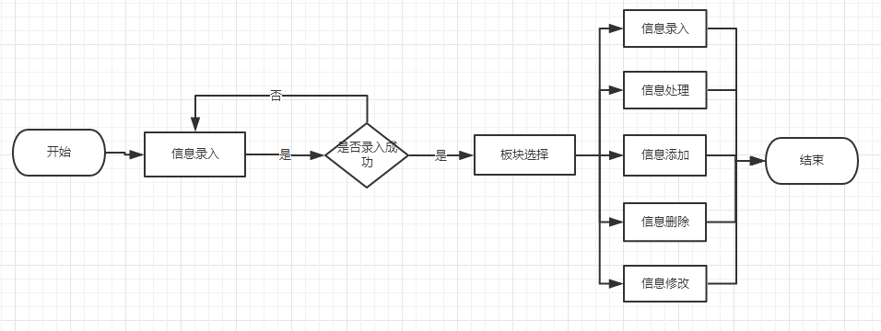

4.3功能划分
项目主要包含5个主要功能：信息录入，处理，添加，删除和修改

4.3.1信息录入
信息录入是项目数据采集的主要方式，主要是对用户手动输入的各类数据进行分类并储存在相应的数据库中。
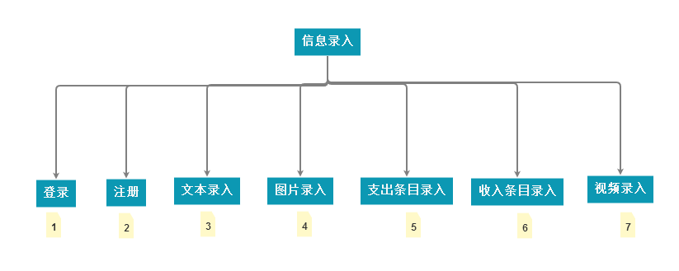

4.3.2信息修改
信息修改，是为了防止用户在录入过程中出现错误，或者在后续的时间内对自己记录的内容不满意。修改的信息类型只限于日记本中的文本内容和绘图板中的涂鸦内容。用户可以对已经保存过的内容进行修改，并且再一次的保存。
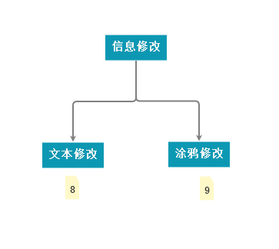

4.3.3信息添加
信息添加，是用户在项目中录入信息的主要方式。信息添加主要发生在账单和日记本两个板块，用户可以添加的数据类型包括了文本，图片，数字和视频。
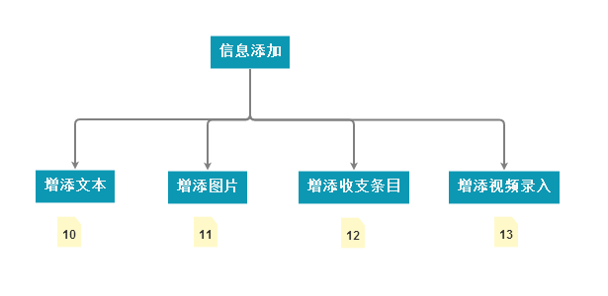

4.3.4信息删除
信息删除，是用户对既不想保留又不想修改的内容的处理方式。可以删除的信息主要是账单和日记本两个板块（绘图板块的信息保存以图片的方式，所以在这里跟日记本中的图片处理一同说明），用户可以操作的类型包括文本，图片，数字和视频。
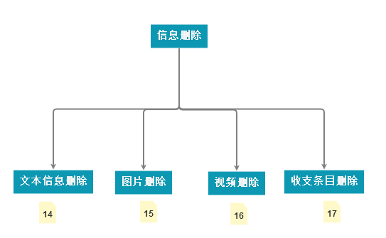

4.3.5信息处理
信息处理，主要是针对账单板块的一部分功能和设置内容。主要包括了金额计算和数据转换图表以及预警设置三个主要方面。
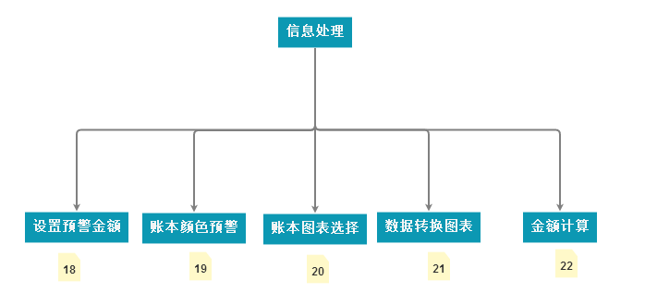

4.3.6白板处理
白板处理，主要针对绘图板块的操作内容，包括了绘制涂鸦，撤销涂鸦和保存涂鸦。

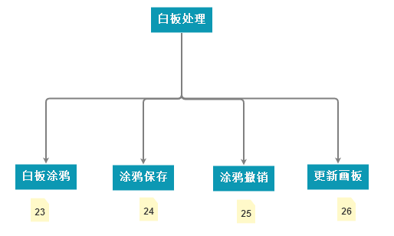

4.4功能描述

4.4.1 底层功能描述
功能名称 | 功能标识符 | 功能详细描述
登录 | 1 | 用户输入用户名和密码，点击确认登陆后，可进入到个人界面
注册 | 2 | 用户输入自定义用户名、密码，注册个人账户
文本录入 | 3 | 用户进入日记板块，可以输入文字，记录信息
图片录入 | 4 | 用户进入图片板块，可以载入一张图片
支出条目录入 | 5 | 用户可以进入账本板块，可以输入支出项目，并保存
收入条目录入 | 6 | 用户可以进入账本板块，可以输入收入项目，并保存
视频录入 | 7 | 用户可以进入视频板块，可以录制一段视频并存储
文本修改 | 8 | 用户在日记板块点击编辑，可以修改已经保存的日记
涂鸦修改 | 9 | 用户进入一个已经存在的涂鸦，点击编辑，可以修改涂鸦
增添文本 | 10 | 用户在日记板块界面，点击新建，可以新建一个新的空白日记文档
增添图片 | 11 | 用户在图片板块界面，点击增添，可以增添一个新的图片
增添收支条目 | 12 | 用户在记账板块界面，点击新收入，可以增添一条新的收入条目并且录入数据
增添视频录入 | 13 | 用户在视频界面，点击新建，可以新录入和导入一条视频资源
文本信息删除 | 14 | 用户在日记板块界面，选择一条日记信息，点击删除，该条日记可以被清除
图片删除 | 15 | 用户在日记板块界面（或者绘图保存界面），选择一条图片信息，点击删除，该图片可以被清除
视频删除 | 16 | 用户在日记板块界面，选择一条视频信息，点击删除，该视频可以被清除
收支条目删除 | 17 | 用户在日记板块界面，选择一条支出或收入条目，点击删除，该条记录可以被清除
设置预警金额 | 18 | 用户在记账界面输入一个金额，并且预置成预警金额，超过这个金额，系统会做出相应提示
账本颜色预警设置 | 19 | 根据金额变化，账本的颜色会不断变化，已达到预警作用
账本图表选择 | 20 | 用户在记账板块选择一种图表表示，包括收支平衡图，消费类别比例图等，并选择需制成图标的时间长短
数据转换图表 | 21 | 在用户选择好图表类型后，根据收支记录，生成相应图表
金额计算 | 22 | 根据用户不断增加的金额记录，进行剩余金额的计算
白板涂鸦 | 23 | 用户进入白板模块，可以在白板上涂鸦
涂鸦保存 | 24 | 用户在完成画作以后，点击保存键，可以保存该画作
涂鸦撤销 | 25 | 用户在涂鸦过程中，遇到想撤销的操作，点击撤销，即可完成
更新画板 | 26 | 用户需要舍弃旧画板，新开画板，可以选择更新键，画板恢复到初始状态

4.4.2功能与数据
功能标识符 | 输入数据 | 需求的输入数据概述 | 输出结果描述
1 | 用户名和密码 | 输入的用户名和密码都为字符串，用户名字符串必须大于等于4，密码长度必须大于等于6.用户输入已经通过注册的用户名和密码 | 提示登陆成功或用户名密码错误
2 | 用户名和密码 | 用户输入自定义密码，用户名，输入的用户名和密码都为字符串，用户名字符串必须大于等于4，小于等于12，密码长度必须大于等于6小于等于14.用户必须输入已经通过注册的用户名和密码 | 提示已注册成功，或者注册失败
3 | 相关字符串 | 用户登录日记界面，点击写日记选项。输入的内容为字符串。 | 文本被保存，显示在个人界面上
4 | 图片 | 用户进入图片界面，点击插入图片，图片格式必须被sqlite所支持。一次只能操作一张图片。 | 图片被保存，显示在个人界面上
5 | 支出金额 | 用户进入账本界面，点击增添新的支出条目。支出金额为一个浮点数，必须大于等于0.0，小于1000000.0; | 支出条目显示在账本中，总金额变少
6 | 收入金额 | 用户进入账本界面，点击增添新的收入条目,收入金额为一个浮点数，必须大于等于0.0，小于1000000.0; | 收入条目显示在账本中，总金额变多
7 | 点击“录制视频”按钮 | 用户点击视频录制，一次操作只能处理一条视频。且视频大小小于200M。 | 视频被保存，显示在个人界面上
8 | 点击“修改”选项 | 用户选择一篇日记，点击编辑，编辑的时候使用的是字符串。 | 文本被重新保存
9 | 点击“修改选项” | 用户选择一幅涂鸦，点击编辑 | 涂鸦被重新保存
10 | 点击“新增”选项 | 用户点击新建日志，一次只能新增一个新文本。 | 数据库中新增一条文本记录
11 | 点击“新增”选项 | 用户进入图片界面，点击新增图片，此时存储的是图片的存取路径 | 数据库中新增一条图片记录
12 | 点击“新增”选项 | 用户进入记账界面，点击新增一条收支记录，点击增添新的条目。金额为一个浮点数，必须大于等于0.0，小于1000000.0; | 数据库中新增一条收支记录
13 | 点击“新增”选项 | 用户进入视频界面，点击新拍一条视频 | 数据库中新增一条视频记录
14 | 点击“删除”选项 | 用户选择一条日记，点击删除，用户此时需要选择一个布尔值“true”or“false”来确定操作。 | 数据库中删除一条文本信息
15 | 点击“删除”选项 | 用户选择一条图片，点击删除，用户此时需要选择一个布尔值“true”or“false”来确定操作。 | 数据库中删除一条图片信息
16 | 点击“删除”选项 | 用户选择一条视频，点击删除，用户此时需要选择一个布尔值“true”or“false”来确定操作。 | 数据库中删除一条视频信息
17 | 点击“删除”选项 | 用户选择一条记录，点击删除，用户此时需要选择一个布尔值“true”or“false”来确定操作。 | 数据库中删除一条收支信息
18 | 输入预警金额 | 用户点击设置预警金额，并输入金额。金额为一个浮点数，必须大于等于0.0，小于1000000.0; | 预警金额发生改变
19 | 已设置的“预警金额” | 用户设置预警金额，金额为一个浮点数，必须大于等于0.0，小于1000000.0; | 账本颜色发生变化
20 | 选择图表类型 | 用户选择图表生成，图表类型有收支平衡图和消费类型比例图。 | 系统确定一个图表类型
21 | 点击“图表转换” | 用户选择图表类型后，点击生成图表，此时需要选择一个布尔值“true”or“false”来确定操作。 | 生成一个图表
22 | 录入金额 | 用户设置初始金额及预警金额，用户新增一条支出或收入条目，金额为一个浮点数，必须大于等于0.0，小于1000000.0; | 金额随着收支发生变化
23 | 点击“画图”选项 | 用户点击涂鸦 | 生成一个涂鸦
24 | 点击“保存” | 用户点击涂鸦保存选项 | 在数据库中保存一条涂鸦记录
25 | 点击“撤销” | 用户在涂鸦界面点击撤销 | 涂鸦的前一条记录被撤销
26 | 点击“更新” | 用户在涂鸦界面中点击更新 | 更新成空白画板

5．性能需求

5.1数据精确度
本项目中的数据全部由用户手动输入，为了保障软件的实用性和可靠性，数据的精确需要完全贴近于日常生活。本项目含有的数据类型主要包括数字，文字，图片和音频等四个方面。
- 数字：由于项目中的数字主要是用来记录收支数额，根据目前人民币市场的消费标准，消费数额最小一般在‘分’，因此项目的数字数据，支持信息精确到小数点后两位。
- 文字：项目中的文字内容，主要使用在日记本模板中。由于项目的面向人群是中国的年轻人，所以文字主要使用中文，同时支持一部分希腊字母。每一次的文字记录最多可以支持1000个字。
- 图片：项目中的图片内容主要使用在日记本插图中，以及绘图板的保存图片上。由于项目不支持全景模式的图片，所以图片的大小一般都在几百KB之间，因此不限制图片的具体大小。
- 视频：项目中的视频美容主要使用在日记本板块的插入中。由于视频如果过大存储会十分的不方便，所以以微信小视频为参考，设定本项目的视频时长控制在15秒之内。

5.2时间特性

5.2.1响应时间
响应时间主要是指客户发出请求到得到响应的整个过程的时间。按照互联网上对于用户响应时间的标准，2/5/10秒原则。也就是说，在2秒之内给客户响应被用户认为是“非常有吸引力”的用户体验。在5秒之内响应客户被认为“比较不错”的用户体验，在10秒内给用户响应被认为“糟糕”的用户体验。如果超过10秒还没有得到响应，那么大多用户会认为这次请求是失败的。
本项目的理想响应时间设定在5秒以内，在交付的可运行软件中响应时间最迟不能超过10秒钟，才算做是成功完成项目。

5.2.2更新处理时间
本项目中的更新处理时间主要是指，由于用户的操作修改了数据库时，系统即时修改数据库内容并且快速的显示在界面上的时间。为了满足用户的响应时间，因此更新处理时间不能超过响应时间。也就是说，本项目的更新处理时间一般要控制在3秒钟之内。

5.2.3运行时间
运行时间是指项目可以持续运行的总时间，由于项目不涉及链接网络，因此项目可以长时间处于运行状态。由于项目的运行平台是安卓系统的手机，项目的运行时间长短和手机的待机时间几乎一致，也就是说用户可以在打开手机时开始运行软件直到手机关机为止

5.3适应性
【在操作方式、运行环境、与其它软件的接口以及开发计划等发生变化时，应具有的适应能力。】
适应性主要是指在软件开发运行的过程中，由于外部因素软件没有办法遵循预期设计的运行轨迹，此时软件可以做出调整以适应当下情况的能力。主要从操作方式，运行环境，其他软件接口和开发计划等四个方面进行讨论。
- 操作方式：项目主要采取，用户手动输入系统处理数据的方式进行运行。如果用户输入的数据不符合软件需求，软件会自动通过纠错机制反馈用户操作错误的信息，同时不对系统进行任何操作，防止造成进程的堵塞或者崩溃。
- 运行环境：项目主要是针对于安卓4.0版本以上的手机，如果运行的环境发生变化，系统可能会无法运行，并提示用户安装在正确的平台上。
- 其他软件接口：项目主要需要调用手机中的摄像机软件和相册应用，如果因为权限的问题或者其他因素无法正常调用。项目将关闭日记本中的图片，视频插入功能。但是其他功能仍旧可以正常运行。
- 开发计划变动：由于项目开发采取的是增量过程模型，并且项目的核心功能是明确且不会修改的，所以当开发计划发生变动时可以根据每一次开发出来的增量调整以适应变化。

6．运行需求

6.1用户界面
【如屏幕格式、报表格式、菜单格式、输入输出时间等。】

6.1.1屏幕格式
屏幕格式主要是指，交付的项目在运行过程中的主要界面。本项目主要分为五个主屏幕，分别是登录屏幕，选择屏幕，账单屏幕，日记屏幕，绘图屏幕。以下是用UI在线绘制工具简单制作的屏幕界面。
- 登录屏幕：登录屏幕是软件开始运行时的第一个主界面，主要功能是用户信息录入和注册。用户在第一次登录之后可以选择记住密码，此后的使用过程中软件可以自行登录账号。
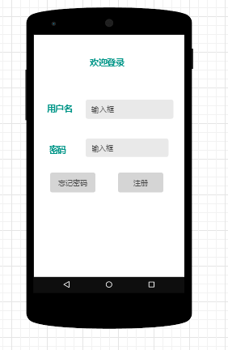
- 选择屏幕：出现在用户成功登录到软件之后，是软件的第二个主界面。界面没有实质性的功能，只是起到一个连接的作用，用户可以选择想要三个功能板块中的任何一个进行操作。
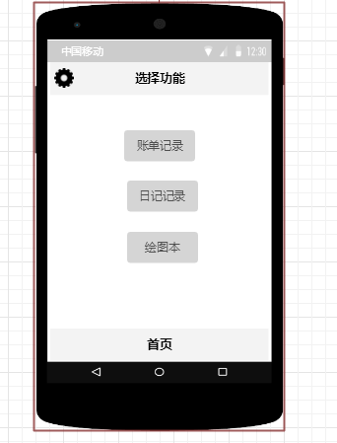
- 账单屏幕：账单屏幕是软件账单功能的主要实现界面，主要包括了收支条目的录入，金额计算和图表转换等等功能。
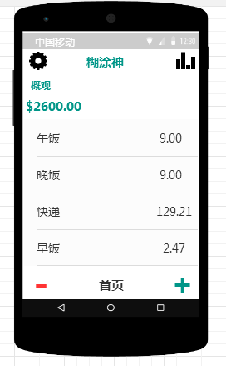
- 日记屏幕：日记屏幕是软件日记功能的主要实现界面，主要包括了文字录入，插入图片，视频等功能。
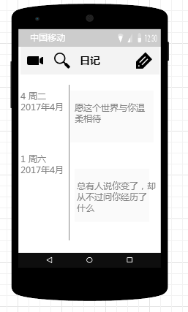

- 绘图屏幕：绘图屏幕是软件绘图板功能主要实现界面，主要是用于实现涂鸦功能。其中包括了涂鸦的修改，白板更新等等功能。
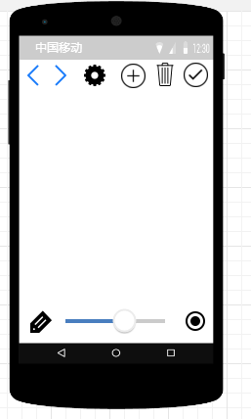

6.1.2报表格式
项目中不存在报表形式的文件。

6.1.3菜单格式
项目中的菜单主要用来设定一部分静态数据，例如用户账号信息，预警金额等等，菜单主要隐藏在每一个主要屏幕中，用户可以在任意界面进入菜单。
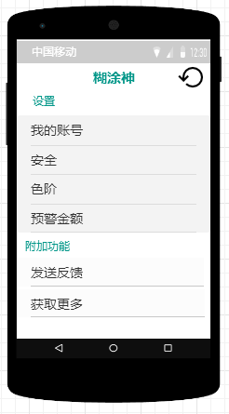

6.1.4输入输出时间
项目的时间不需要用户设定，一般情况来讲，项目的时间同使用平台的时间保持一致。

6.2硬件接口
软件将项目文件压缩打包，用户可以直接在安卓端下载，无硬件接口。

6.3软件接口
本项目不需要网络连接，但是在日记本功能板块有时需要插入视频或者图片。因此需要访问运行平台上的摄像头功能。在访问时，项目会访问用户是否开启摄像头访问的功能，得到许可后方可使用此功能。若未获准许可，则此功能无法开启。

6.4故障处理
在运行过程中，当系统发生故障时，用户可以选择将错误信息传送给维护人员也可以通过项目提供的用户使用手册进行自我处理。若程序长时间没有响应，项目将自行退出并保留之前的所有内容。用户可以通过重新启动本项目的方式，解决问题。

7．软件系统属性

7.1可用性

7.1.1检查点
项目在开发和运行过程中在不同阶段都设置了检查点，保证项目的功能能够准确无误的实现。

7.1.2恢复
系统在出现故障之后，会在第一时间启用恢复功能，使项目恢复到出现错误之前。一般情况下，恢复时间不超过10秒钟。

7.1.3重启动
在系统故障无法通过恢复的功能进行解决时，系统将提示用户没有正确响应，并且自动关闭重启，保留出错之前用户保留的内容。

7.2可靠性
可靠性是指项目在意外和错误面前维持系统功能特性的基本能力。由于软件采用的是，增量过程模型，最核心的功能，即信息录入修改等是最先完成，并且在后续的开发过程中不断测试和运行的。因此软件在面对错误情况时，核心功能的使用率是极大的，这也就保障了用户的基本需求问题。

7.3安全密保性
（1）使用加密方法：项目提供了用户可以使用加密方式对信息进行加密。
（2）功能分配：为了确保项目中的某些功能不会因为其他功能错误而停止使用，项目将主要功能分为三个版块，独立运行。

8附录
1.描述分析系统数据的类图；
2.描述系统功能和功能的处理过程用例图和序列图；
3.描述系统的行为分析系统的运行环境和使用方式的系统状态图;
4.项目协作图。

